**【36303　退票相關列印】**

**壹、交易介紹**

|  |  |
| --- | --- |
| 原交易代號 | 原交易名稱 |
| T244 | 列印退票理由單 |
| TA47 | 列印退票理由單 |
| TA77 | 單張票據狀態查詢 |

‧整合原交易如上。

‧供櫃員執行退票理由單/退票清償註記申請單列印。

**貳、執行路徑**

單/摺(補換登印)→支存/票據→退票相關列印

**參、操作及業務規則說明**

**一、列印項目：1-退票理由單**

　　輸入「帳號」、「票據號碼」、「退票日」後【執行】，列印退票理由單即可。

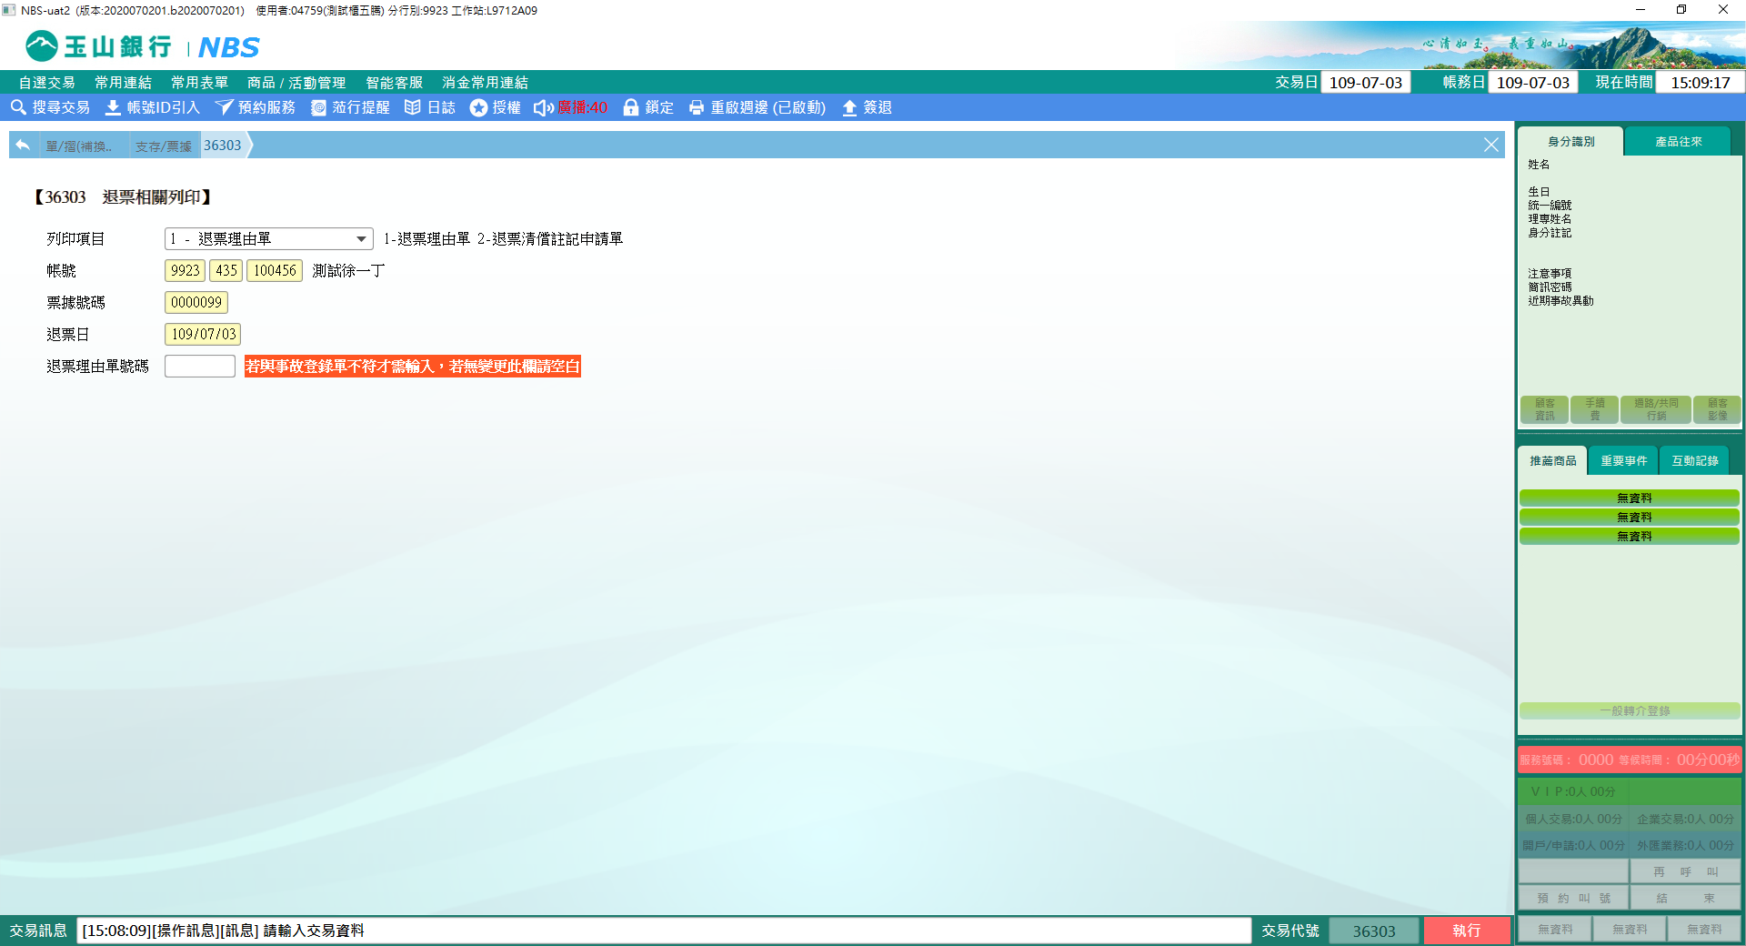

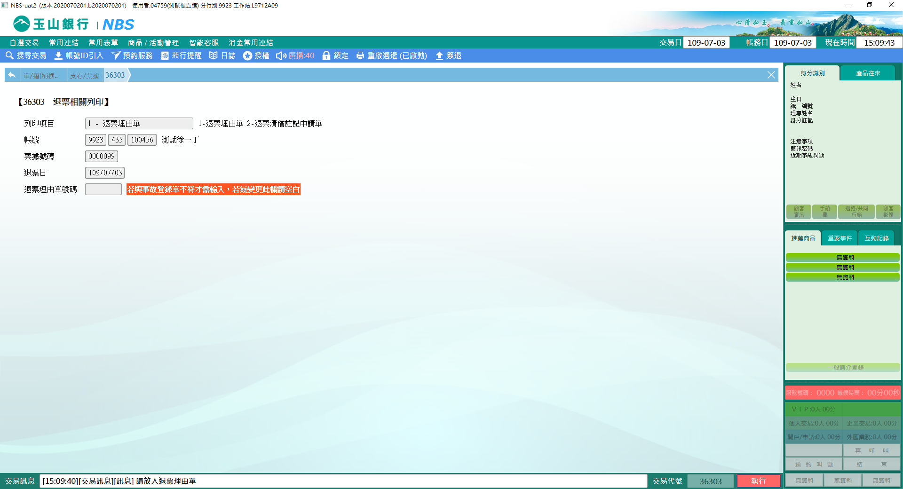

※特殊情境：

1. 有關退票相關列印需符合「個人資料保護法」之規定，除退票理由代號01-13及51-63等涉及存款列印資料可全部揭露外，否則有關個資不列印(如紅框處)。

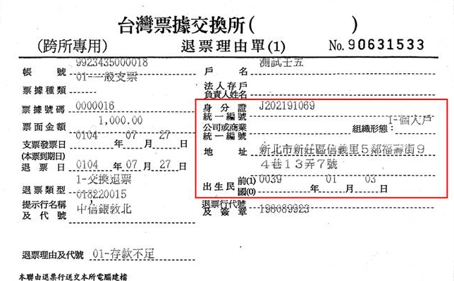

**二、列印項目：2-退票清償註記申請書**

　　輸入「帳號」、「票據號碼」、「事故序號」，或點選【放大鏡】即顯示下方「表格」，點選欲列印資料將帶入「事故序號」，完成後【執行】列印退票清償註記單即可。

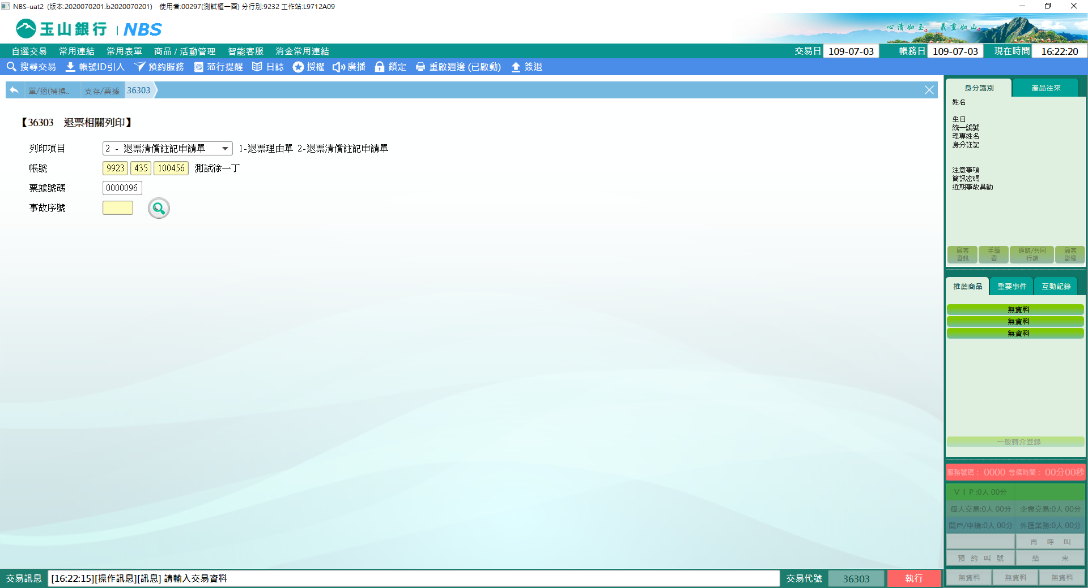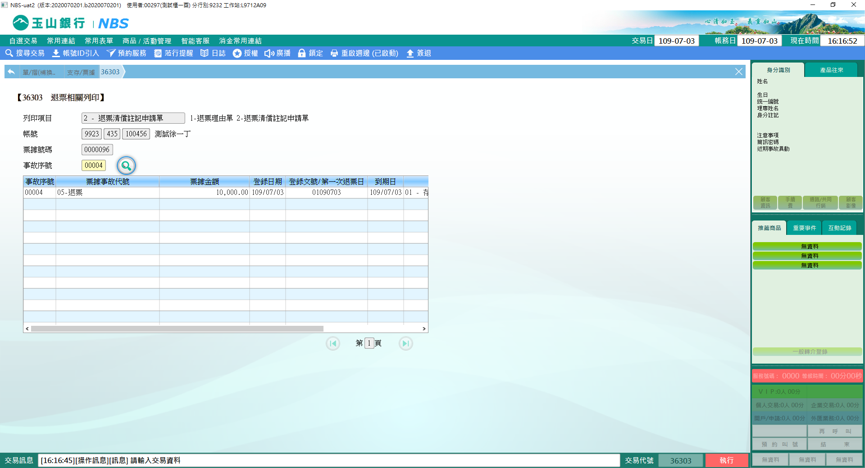

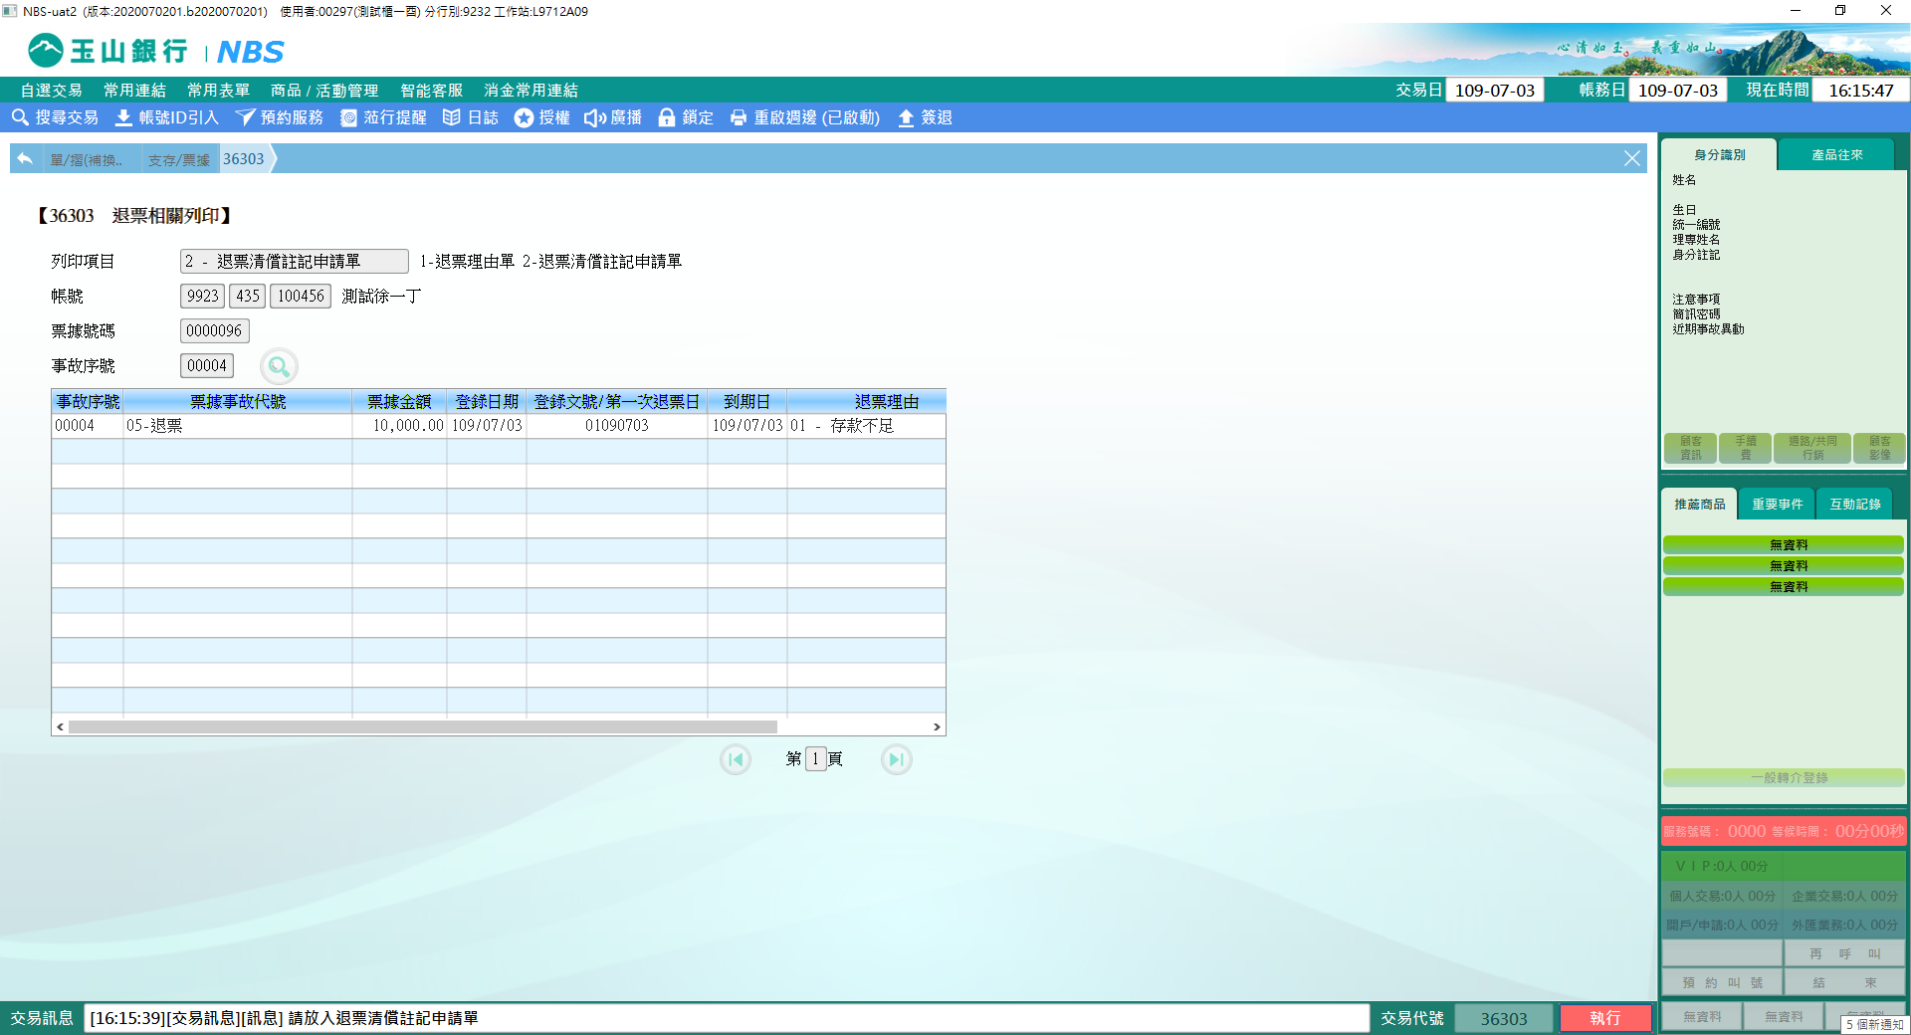

**肆、權限限制**

　　無